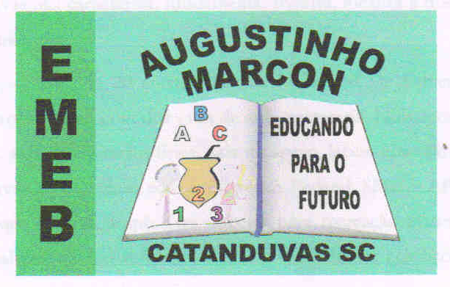Catanduvas, 28 de abril de 2020.
5º Anos 1 e 2.
Disciplina: Matemática.

- Queridos alunos, dando continuidade ao nosso estudo sobre a multiplicação, vamos realizar as atividades do livro:
MATEMÁTICA – COMBINANDO POSSIBILIDADES, páginas 48, 49, 50 e 51;
- Leiam os enunciados com muita atenção;
- Quanto à atividade 8 da página 51:
- Resolver e enviar foto no Whats particular da Prof. Gláucia (até segunda-feira dia 04/05), pois valerá como atividade avaliativa;
- Observe bem na cena: quantos potes de tinta aparecem e de que cores são; quantas bandeirinhas estão desenhadas.
Bom trabalho!
Fiquem bem!
Fiquem em casa e cuidem-se!
Saudades...

